به نام خدا

دانشگاه صنعتي امیرکبیر (پلی تکنیک تهران)

دانشكده مهندسی کامپیوتر و فناوری اطلاعات

 

طرح پروژه

درس مهندسی نرم­افزار 1

**موضوع پروژه: سیستم سفارش غذا**

**نام گروه: زیری و دوستان**

**اعضای گروه:**

**زهرا یونس‌پور- محمدرضا اخگری زیری - علی نظری - امیرحسین هدیه‌لو**

استاد درس: دکتر کلباسی

مهلت تحویل: 28 اردیبهشت

نیم­سال دوم 98-1397

فهرست

نمودار موارد کاربرد (یوزکیس) 3

نمودار محتوای متن 11

نمودار فعالیت 13

نمودار کلاس 17

نمودار توالی 18

تعیین وظایف 23

معماری نرم‌افزار 28

نمودار موارد کاربرد (یوزکیس)**[1]**

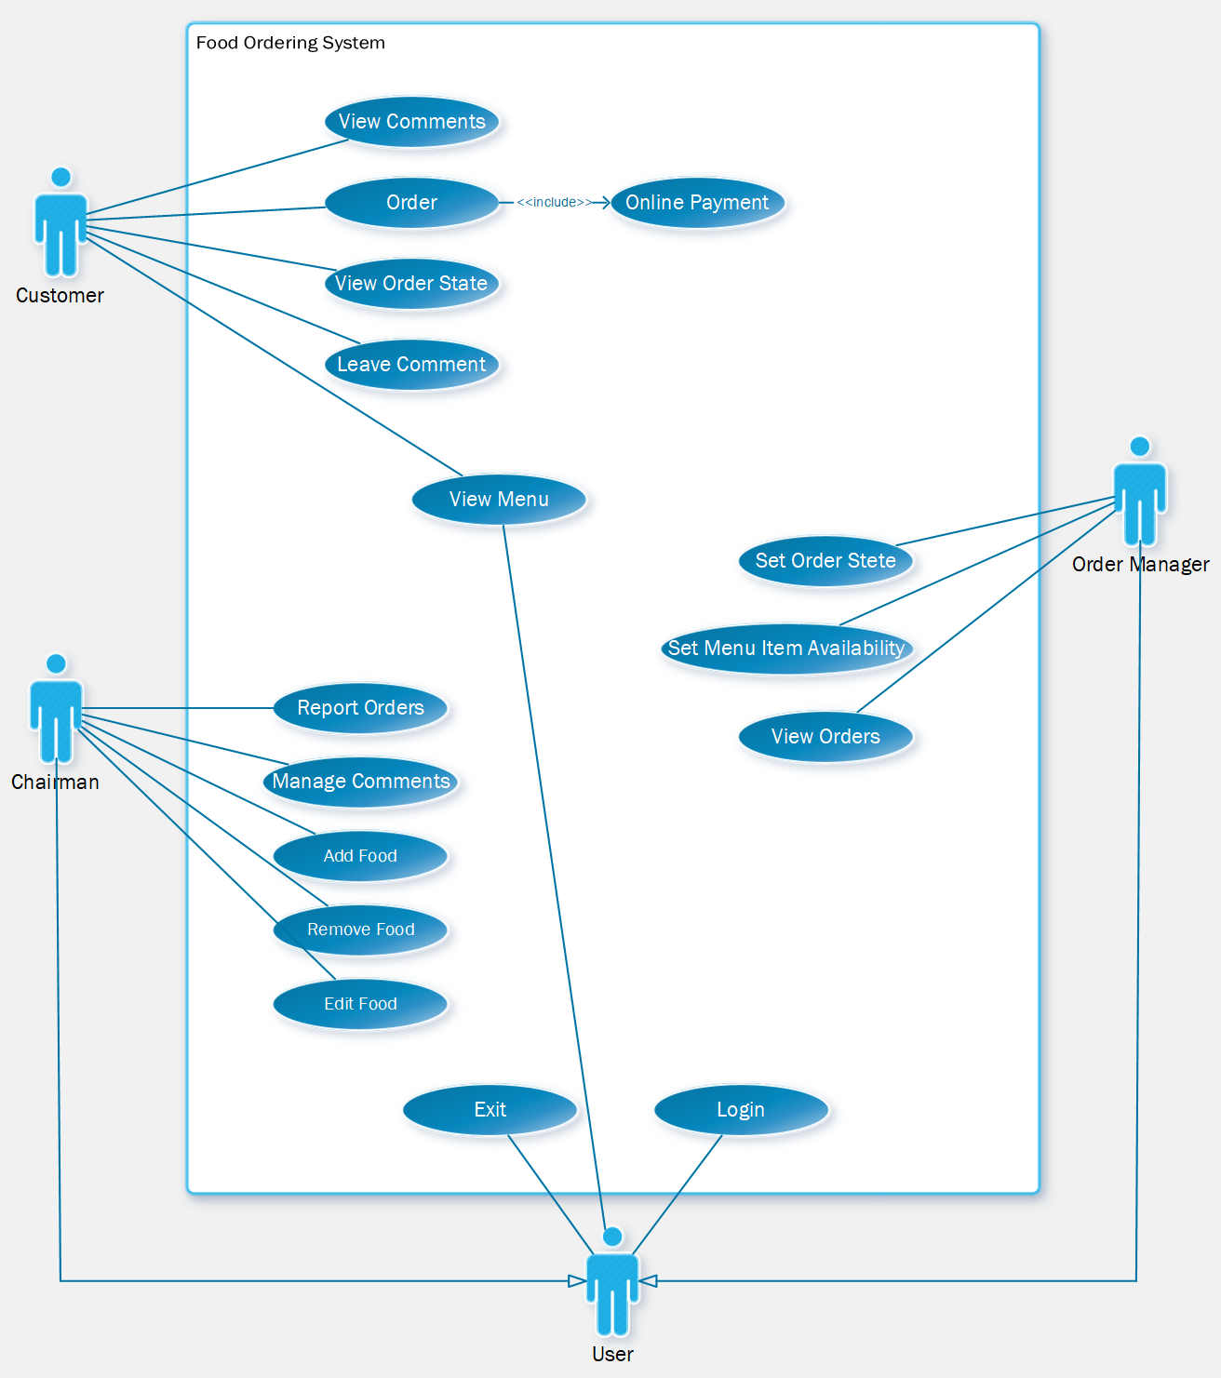

* برای تمامی مواردکاربرد chairman و order manager لازم است تا عملیات login انجام شود، به همین خاطر نیاز است تا بین این موارد کاربری و مورد کاربری login ارتباط include برقرار باشد، اما برای خوانایی نمودار از رسم این ارتباط خودداری کرده‌ایم.

**توضیح متنی مرتبط با هر موردکاربری (مطابق بر فصل 9 کتاب UML Distilled):**

* مشاهده منو[2]:

1. کاربر در صفحه خوش‌آمد گویی، با زدن دکمه مشاهده منو وارد صفحه منو می‌شود.

2. موارد درون منو را مشاهده می‌کند.

3. مشتری می‌تواند پس از مشاهده منو روند سفارش را آغاز کند یا نظرات را مشاهده کند.

تعمیم:

3.1. مشتری می‌تواند پس از مشاهده منو، از صفحه خارج می‌شود.

* مشاهده نظرات[3]:

1. مشتری، در صفحه مشاهده منو، در صورت تمایل می‌تواند نظرات مشتریان دیگر پیرامون هر غذا مشاهده کند. به همین خاطر دکمه مشاهده نظرات روی هر غذای منو را می‌تواند انتخاب کند.

2. پس از مشاهده نظرات با انتخاب دکمه بازگشت، به صفحه منو باز می‌گردد.

* سفارش[4]:

1. مشتری، پس از مشاهده منو و نظرات، در صورت تمایل غذایی را انتخاب و با کلیک بر روی گزینه افزودن به سبد خرید و وارد کردن تعداد غذا، آن را به سبد خرید اضافه می‌کند. (این فرآیند برای تمامی غذاهای انتخابی صورت می‌گیرد)

2. پس از اتمام مورد یک، مشتری دکمه ثبت سفارش را لمس می‌کند.

3. فاکتور خرید، شامل نام غذاهای موجود در سبد خرید، تعداد هر غذا، مبلغ پایه و مبلغ کل نمایش داده می‌شود.

4. مشتری، دکمه تایید نهایی و پرداخت را می‌زند.

تعمیم:

1.1. مشتری، می‌تواند موجودی سبد خرید را ویرایش یا حذف کند.

4.1. مشتری، می‌تواند تایید نکند و به مرحله یک بازگردد.

* پرداخت آنلاین**[5]**:

1. پس از تایید نهایی، در مرحله سفارش، مشتری وارد درگاه پرداخت می‌شود.

2. مشتری، اطلاعات کارت اعتباری خود را وارد می‌کند.

3. مشتری دکمه‌ی پرداخت را لمس می‌کند.

4. اعتبار اطلاعات وارد شده توسط بانک بررسی می‌شود.

5. کد رهگیری و تایید پرداخت برای مشتری نمایان می‌شود.

6. مشتری، پس از انتخاب دکمه بازگشت به صفحه اصلی، به صفحه مشاهده روند سفارش وارد می‌‌شود.

تعمیم:

3.1. مشتری، از ادامه پرداخت منصرف می‌شود و به مرحله سفارش بازمی‌گردد.

4.1. ممکن است اطلاعات ناقص و یا اشتباه باشد، که در اینصورت از کاربر درخواست وارد کردن اطلاعات به صورت صحیح و کامل می‌کند.

5.1. ممکن است در پرداخت مشکلی به وجود بیاید که در اینصورت به صفحه مشاهده فاکتور بازمی‌گردد.

* مشاهده روند سفارش**[6]**:

1. پس از موفق بودن عمل پرداخت، مشتری قادرخواهد بود تا روند سفارش خود را مشاهده کند.

2. پس از آماده شدن سفارش، به مشتری پیامی ارسال می‌شود.

3. مشتری سفارش خود را تحویل می گیرد.

* ثبت نظر**[7]**:

1. پس از تحویل غذا، مشتری می‌تواند به غذای خریداری شده نظر بدهد. لیست غذاهای خریداری شده با جایگاهی برای ثبت نظر مشاهده می‌شود.

2. مشتری، پس از نظر دادن، دکمه ثبت نظر را انتخاب می‌کند.

3. پیغام تشکری نمایش داده می‌شود و سیستم به صفحه خوش‌آمد گویی بازمی‌گردد.

تعمیم:

2.1. مشتری‌‌، می‌تواند نظری نداشته باشد و به جای ثبت نظر خروج را انتخاب کند.

* ورود**[8]**:

1. کاربر وارد صفحه ورود به سیستم می‌شود.

2. نام کاربری و رمز عبور خود را وارد می‌کند.

3. دکمه ورود به سیستم را انتخاب می‌کند.

4. اعتبارسنجی نام کاربری و رمز توسط برنامه

5. ورود به سیستم

تعمیم:

4.1. ممکن است رمز یا نام کاربری اشتباه وارد شده باشد، که پیغام خطایی داده می‌شود و درخواست وارد کردن مجدد می‌کند.

* گزارش سفارشات**[9]**:

1. مدیر، پس از ورود به صفجه شخصی خود دکمه گزارش سفارشات را انتخاب می‌کند.

2. محدوده‌ی زمانی را وارد می‌کند.

3. دکمه مشاهده گزارش را انتخاب ‌می‌کند.

4. جزییات سفارشات (ساعت، قیمت، مشتری) در محدوده مورد نظر را مشاهده می‌کند.

5. با زدن دکمه تایید، به صفحه ورود بازمی‌گردد.

* ویرایش غذا**[10]**:

1. پس از مشاهده منو، با زدن ویرایش غذا وارد صفحه ویرایش غذا می‌شود.

2. نام غذا و قیمت پایه نمایش داده می‌شود.

3. مدیر نام و یا قیمت را تغییر می‌دهد.

4. پس از تغییر با زدن دکمه تایید، لیست غذا بروز می‌شود.

تعمیم:

4.1. می‌تواند دکمه تایید را نزند و به صفحه مشاهده منو بازگردد.

* اضافه کردن غذا**[11]**:

1. پس از مشاهده منو، با زدن اضافه کردن غذا وارد صفحه اضافه کردن غذا می‌شود.

2. در صفحه اضافه کردن غذا، نام غذا و قیمت پایه را وارد می‌کند.

3. پس از تایید نهایی، غذا به لیست منو اضافه می‌شود.

تعمیم:

3.1. می‌تواند تایید نکند و به صفحه مشاهده منو باز گردد.

* حذف کردن غذا**[12]**:

1. پس از انتخاب حذف غذا، پیغامی برای تایید نهایی نشان داده می‌شود.

2. پس از تایید حذف غذا، غذا از منو حذف می شود.

تعمیم:

2.1. می‌تواند تایید نکند و به صفحه تغییر منو بازگردد.

* مدیریت نظرات**[13]**:

1. مدیر رستوران پس از مشاهده منو، با زدن مدیریت نظرات وارد صفحه مدیریت نظرات هر غذا می‌شود.

2. لیست نظرات که براساس زمان ثبت نظر و تایید شده بودن مرتب شده نمایش داده می‌شود.

3. مدیر می‌تواند با زدن تایید نظر، نظر را به لیست تایید شده‌ها اضافه کند.

4. مدیر، با زدن دکمه خروج به صفحه اصلی بازمی‌گردد.

تعمیم:

3.1. مدیر، می‌تواند با عدم تایید نظر آن را حذف کند.

3.2. مدیر، نظرات تایید شده را نیز می‌تواند حذف کند.

* تعیین مرحله سفارش**[14]**:

1. مدیرسفارشات، سفارش را مشاهده می‌کند.

2. مرحله سفارش را تغییر می‌دهد.

* تعیین موجودی غذاها**[15]**:

1. مدیرسفارش، لیست غذاها را مشاهده می‌کند.

2. در صورت توانایی پخت غذا در آن روز، غذا را موجود اعلام می‌کند.

3. با فشردن دکمه بازگشت به صفحه اصلی وارد می‌شود.

تعمیم:

2.1. می‌تواند غذا را ناموجود اعلام کند.

* مشاهده سفارش‌ها**[16]**:

1. مدیرسفارشات، لیست سفارشات را مشاهده می‌کند.

2. سفارش را به آشپزخانه اعلام می‌کند.

3. استیت سفارش را تغییر می‌دهد.

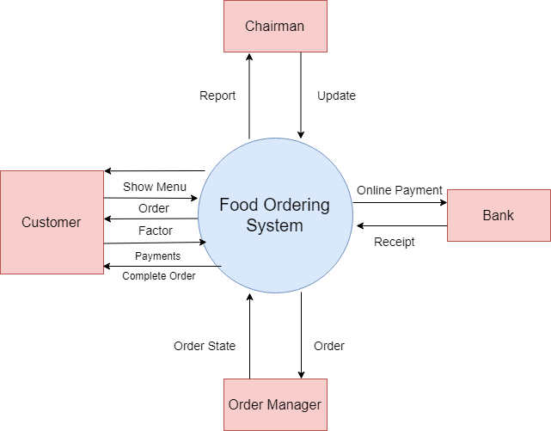نمودار محتوای متن**[17]**

نمودار محتوای متن برای نمایش ارتباط سیستم با موجودیت‌های خارجی استفاده ‌می‌شود، با توجه به سیستم سفارش غذا موجودیت‌های خارجی مرتبط با سیستم به شرح زیر است:

1. مشتری: مهم‌ترین موجودیت خارجی، که با سیستم مورد نظر ارتباط دارد، مشتری است. شیوه‌ی تعامل مشتری با سیستم به این صورت است که، در ابتدا سیستم منو را برای کاربر به نمایش می‌گذارد که در نمودار با پیکانی از سمت سیستم کلی به مشتری نمایان است؛ سپس مشتری با توجه به منوی ‌نمایش داده شده، اقدام به ثبت سفارش می‌کند، بدین معنی که از سمت مشتری به سیستم فلشی رسم شده است؛ در ادامه سیستم فاکتور سفارش را برای مشتری نشان می‌دهد و مشتری با پرداخت هزینه سفارش فرآیند ثبت سفارش را تکمیل می‌کند و سیستم با اعلام پیغامی تکمیل سفارش را اطلاع می‌دهد.

2. بانک: از دیگر موجودیت‌های تاثیرگذار در سیستم برای فرآیند پرداخت، بانک است. سیستم درخواست پرداخت آنلاین از طریق درگاه بانکی ارسال می‌کند و بانک نتیجه عملیات را به سیستم اطلاع می‌دهد.

3. مدیر سفارش: پس از ثبت سفارش از سمت مشتری، مدیر سفارش اقدام به اعلام روند سفارش می‌کند.

4. مدیر: به صورت دوره‌ای گزارش‌های موجود در سیستم، به مدیر ارسال می‌شود و مدیر می‌تواند تغییرات و به روز رسانی هایی را در سیستم اعمال کند.

* برای سطح بالا بودن نمودار و با توجه به جامع بودن سیستم، از نوشتن تمامی روابط خودداری شده است و تنها بر روی قسمت‌های مهم از سیستم تمرکز شده‌است.

نمودار فعالیت**[18]**

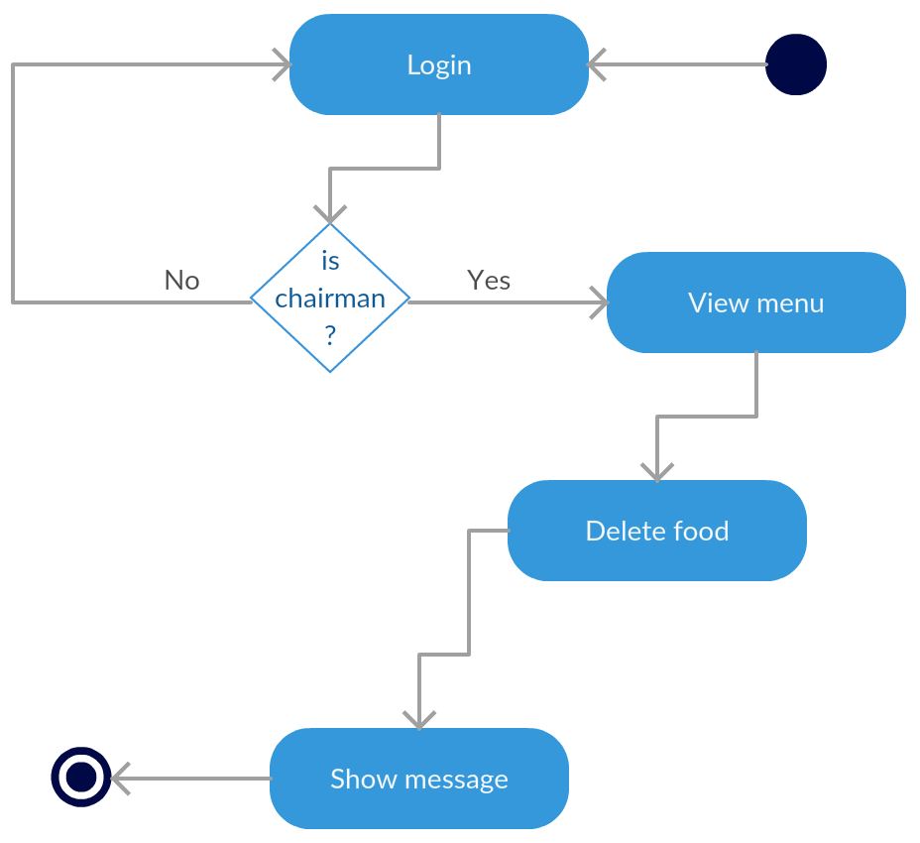

نمودار فعالیت حذف غذا

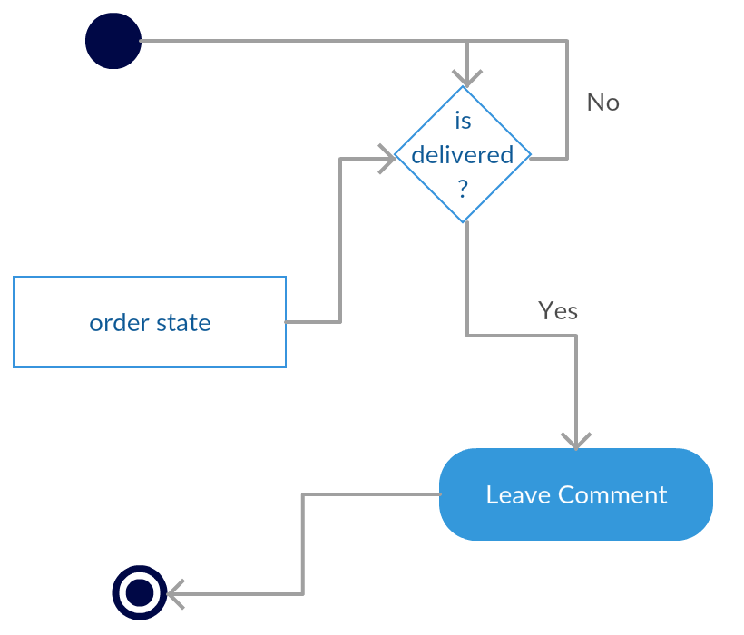

نمودار فعالیت ثبت نظر

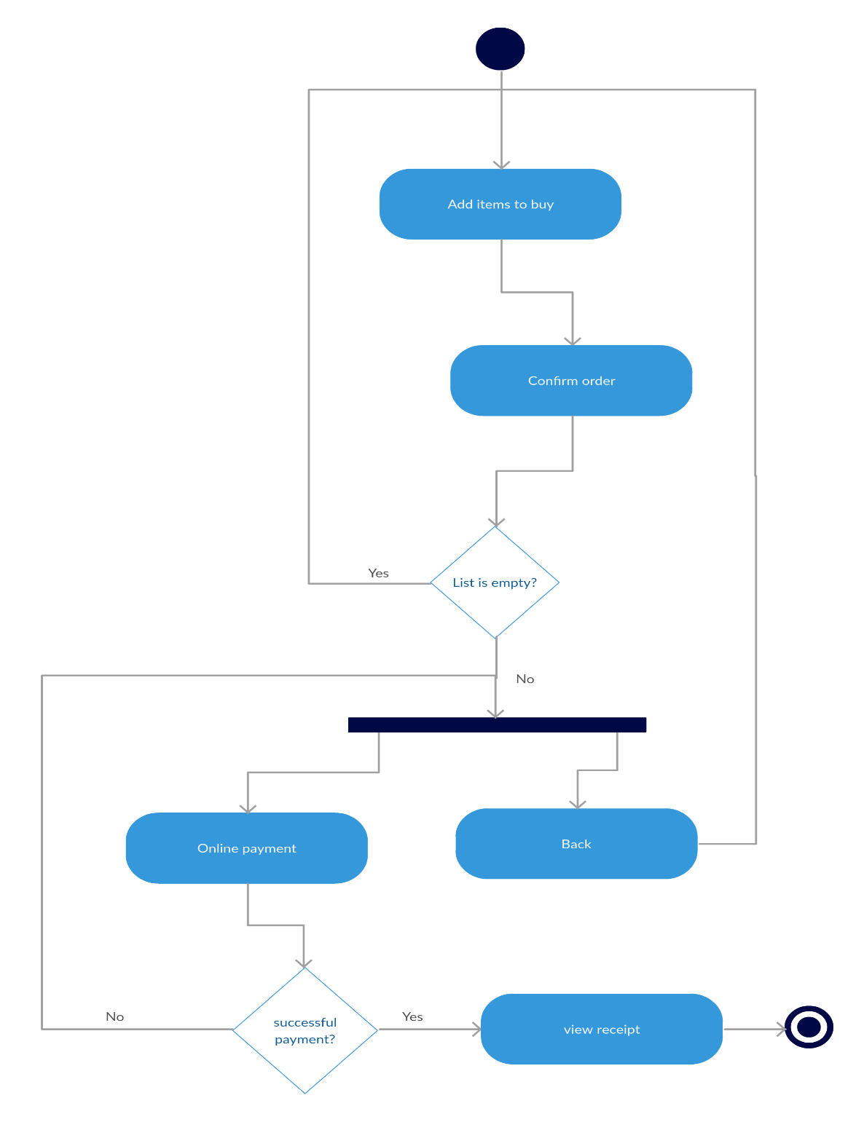

نمودار فعالیت ثبت سفارش و پرداخت

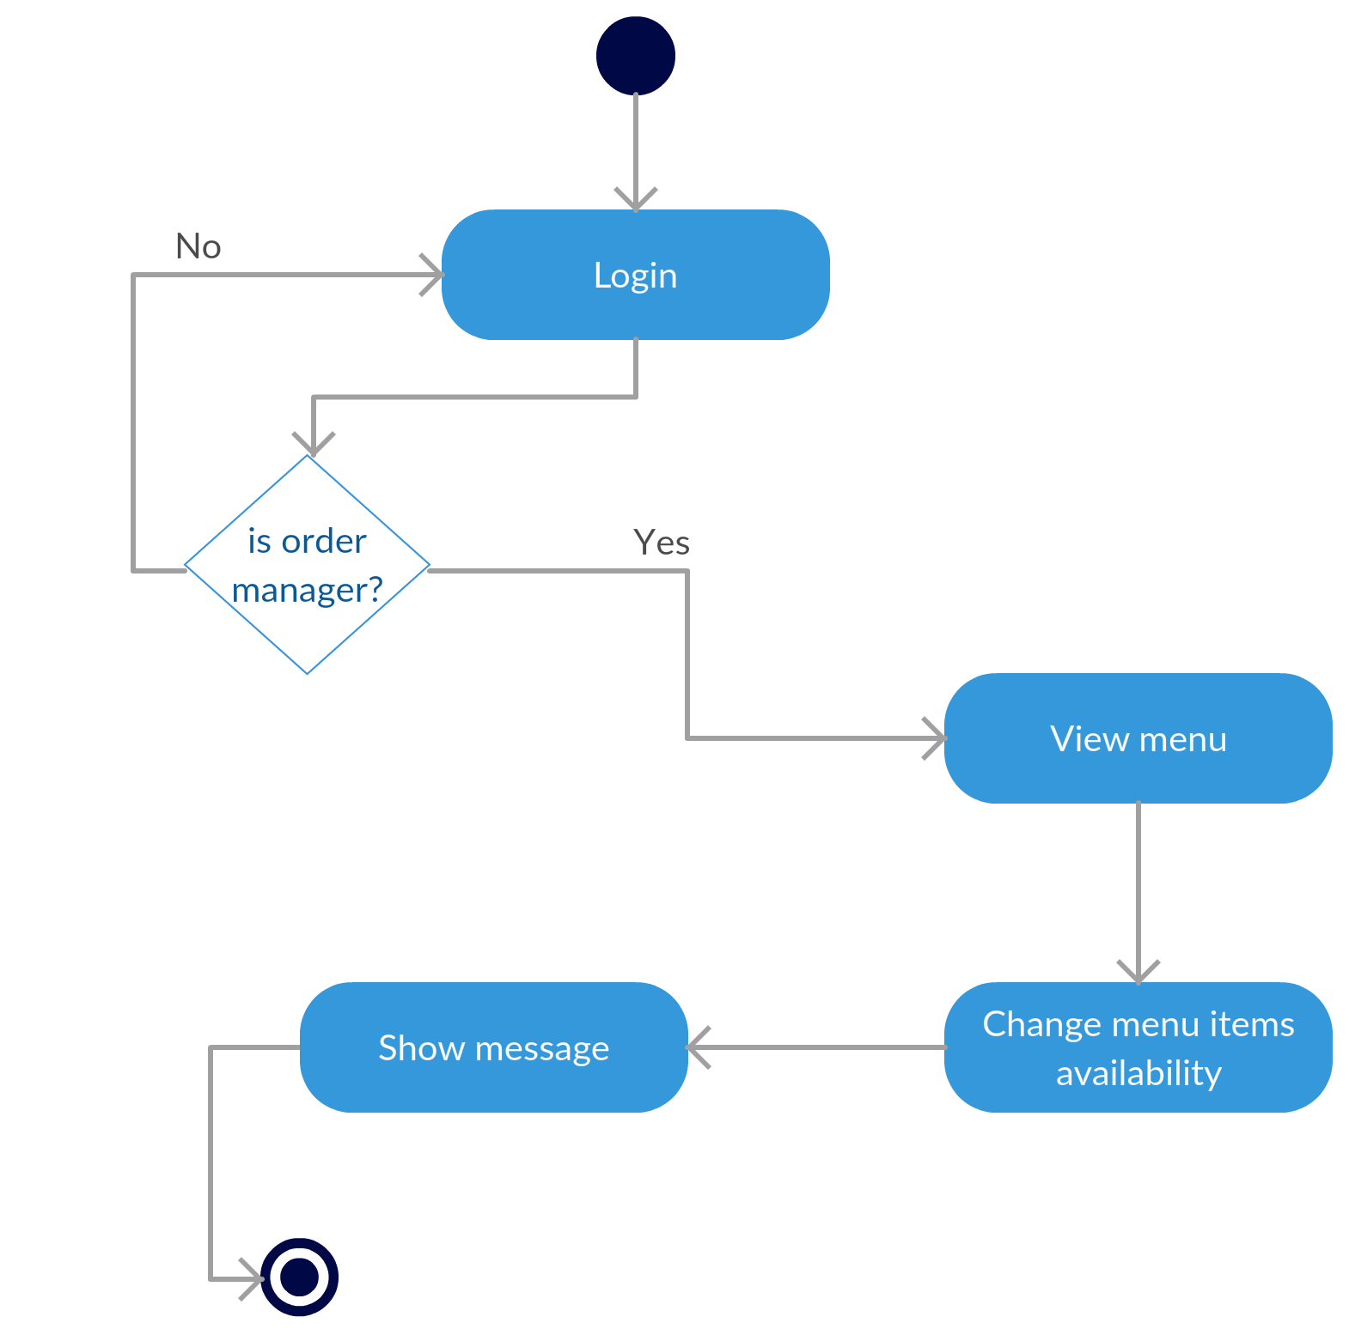

نمودار فعالیت ثبت سفارش و پرداخت

نمودار کلاس**[19]**

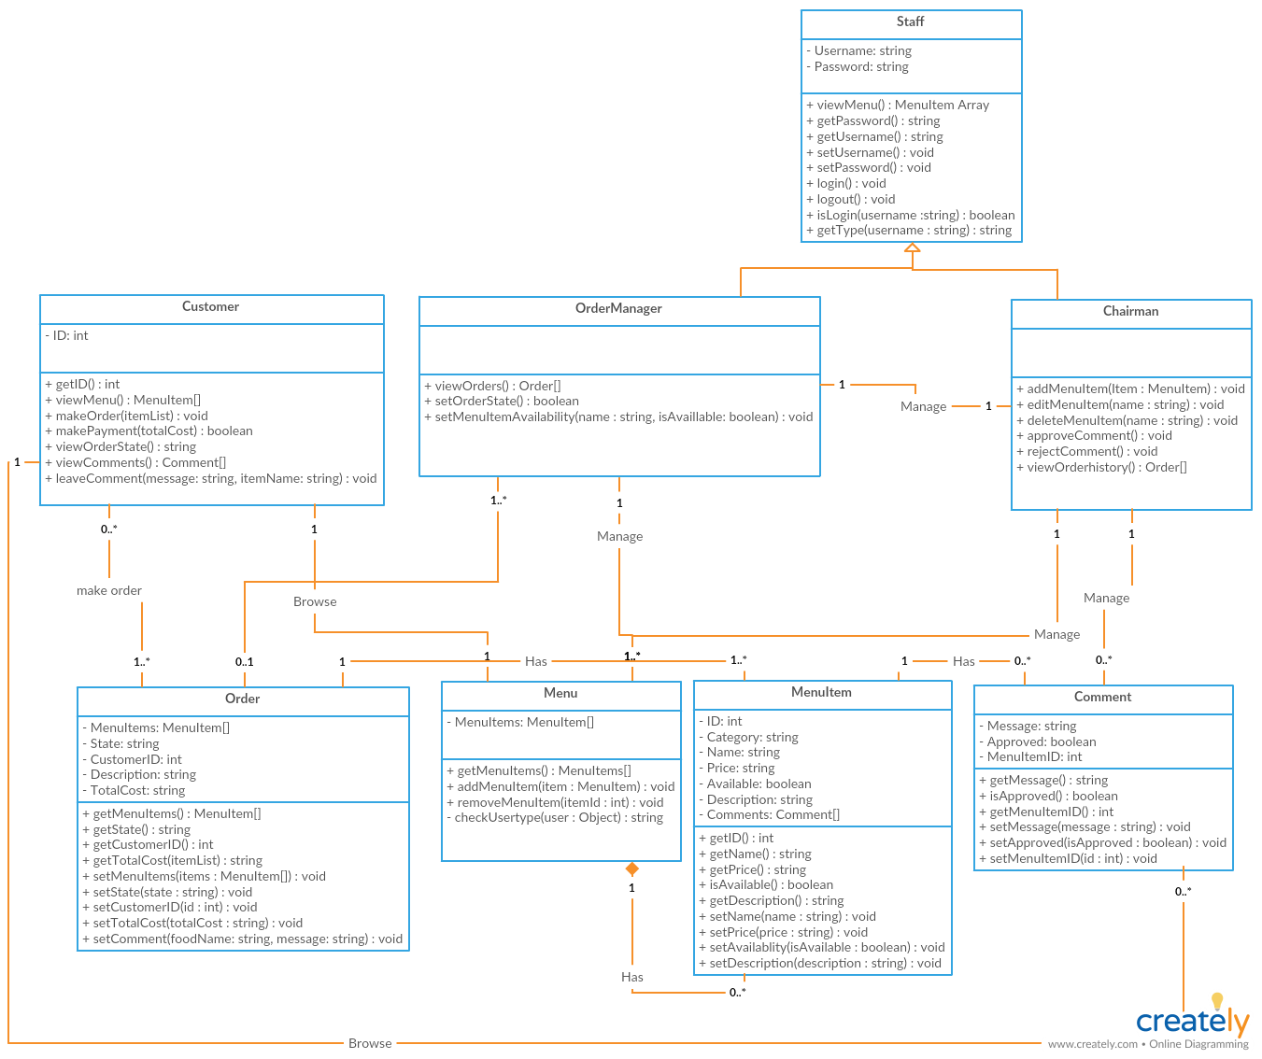

نمودار توالی**[20]**

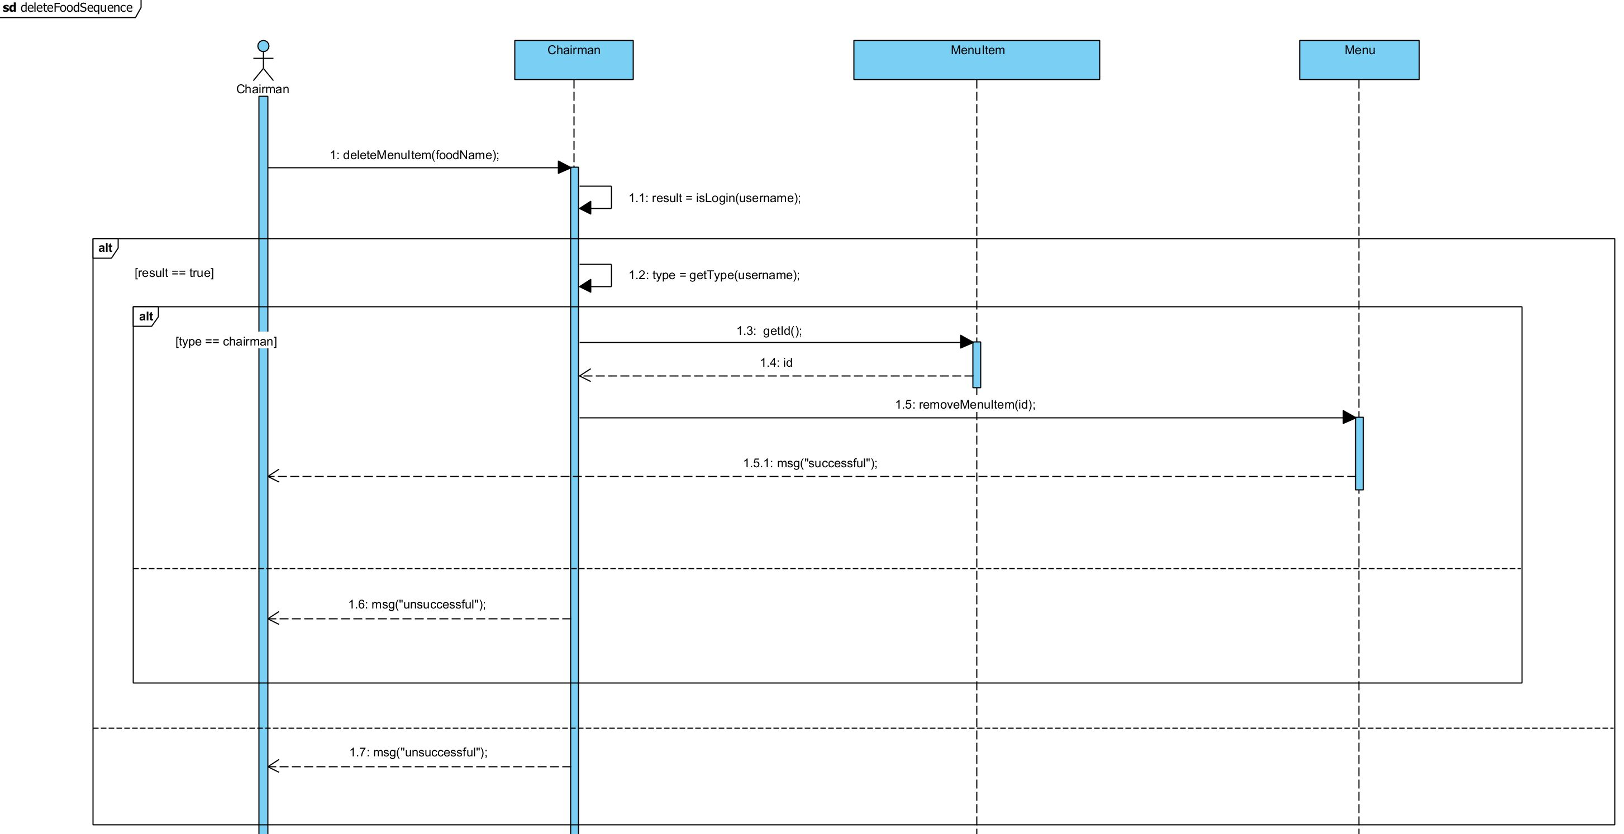

نمودار توالی حذف غذا از منو

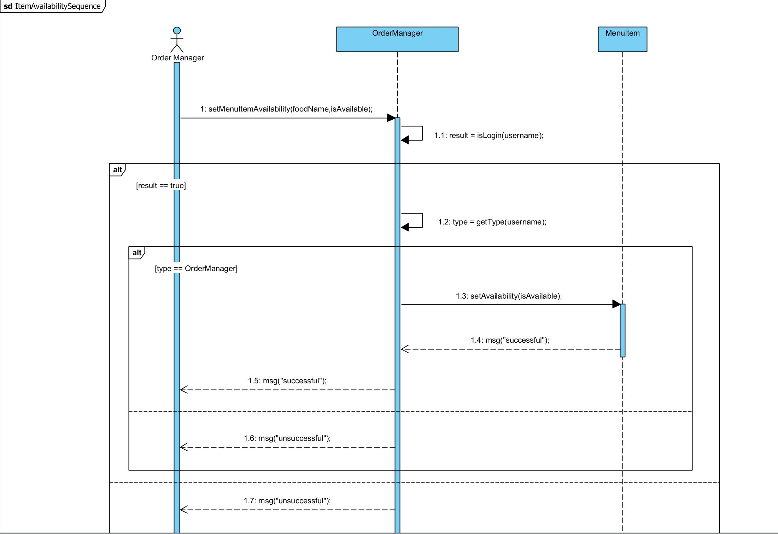

نمودار توالی تغییر موجودی هر غذا در منو

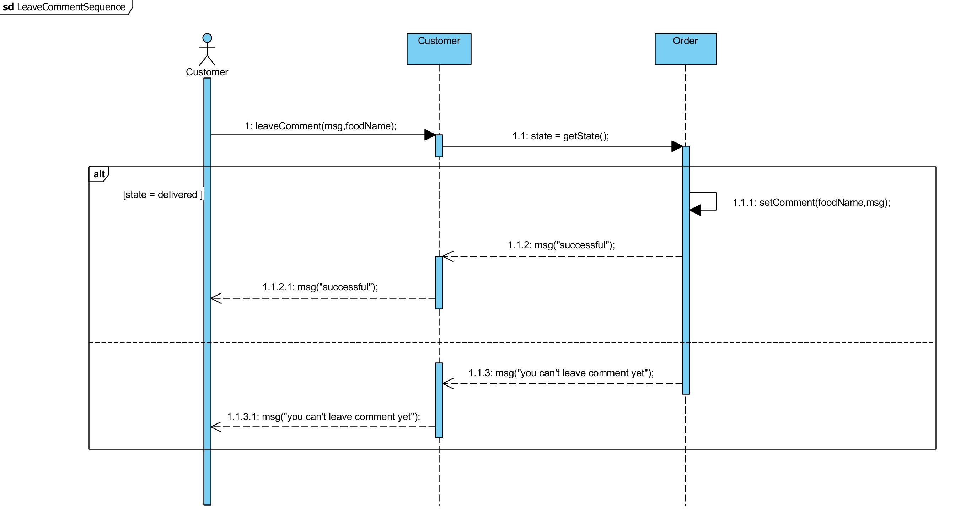

نمودار توالی ثبت نظر

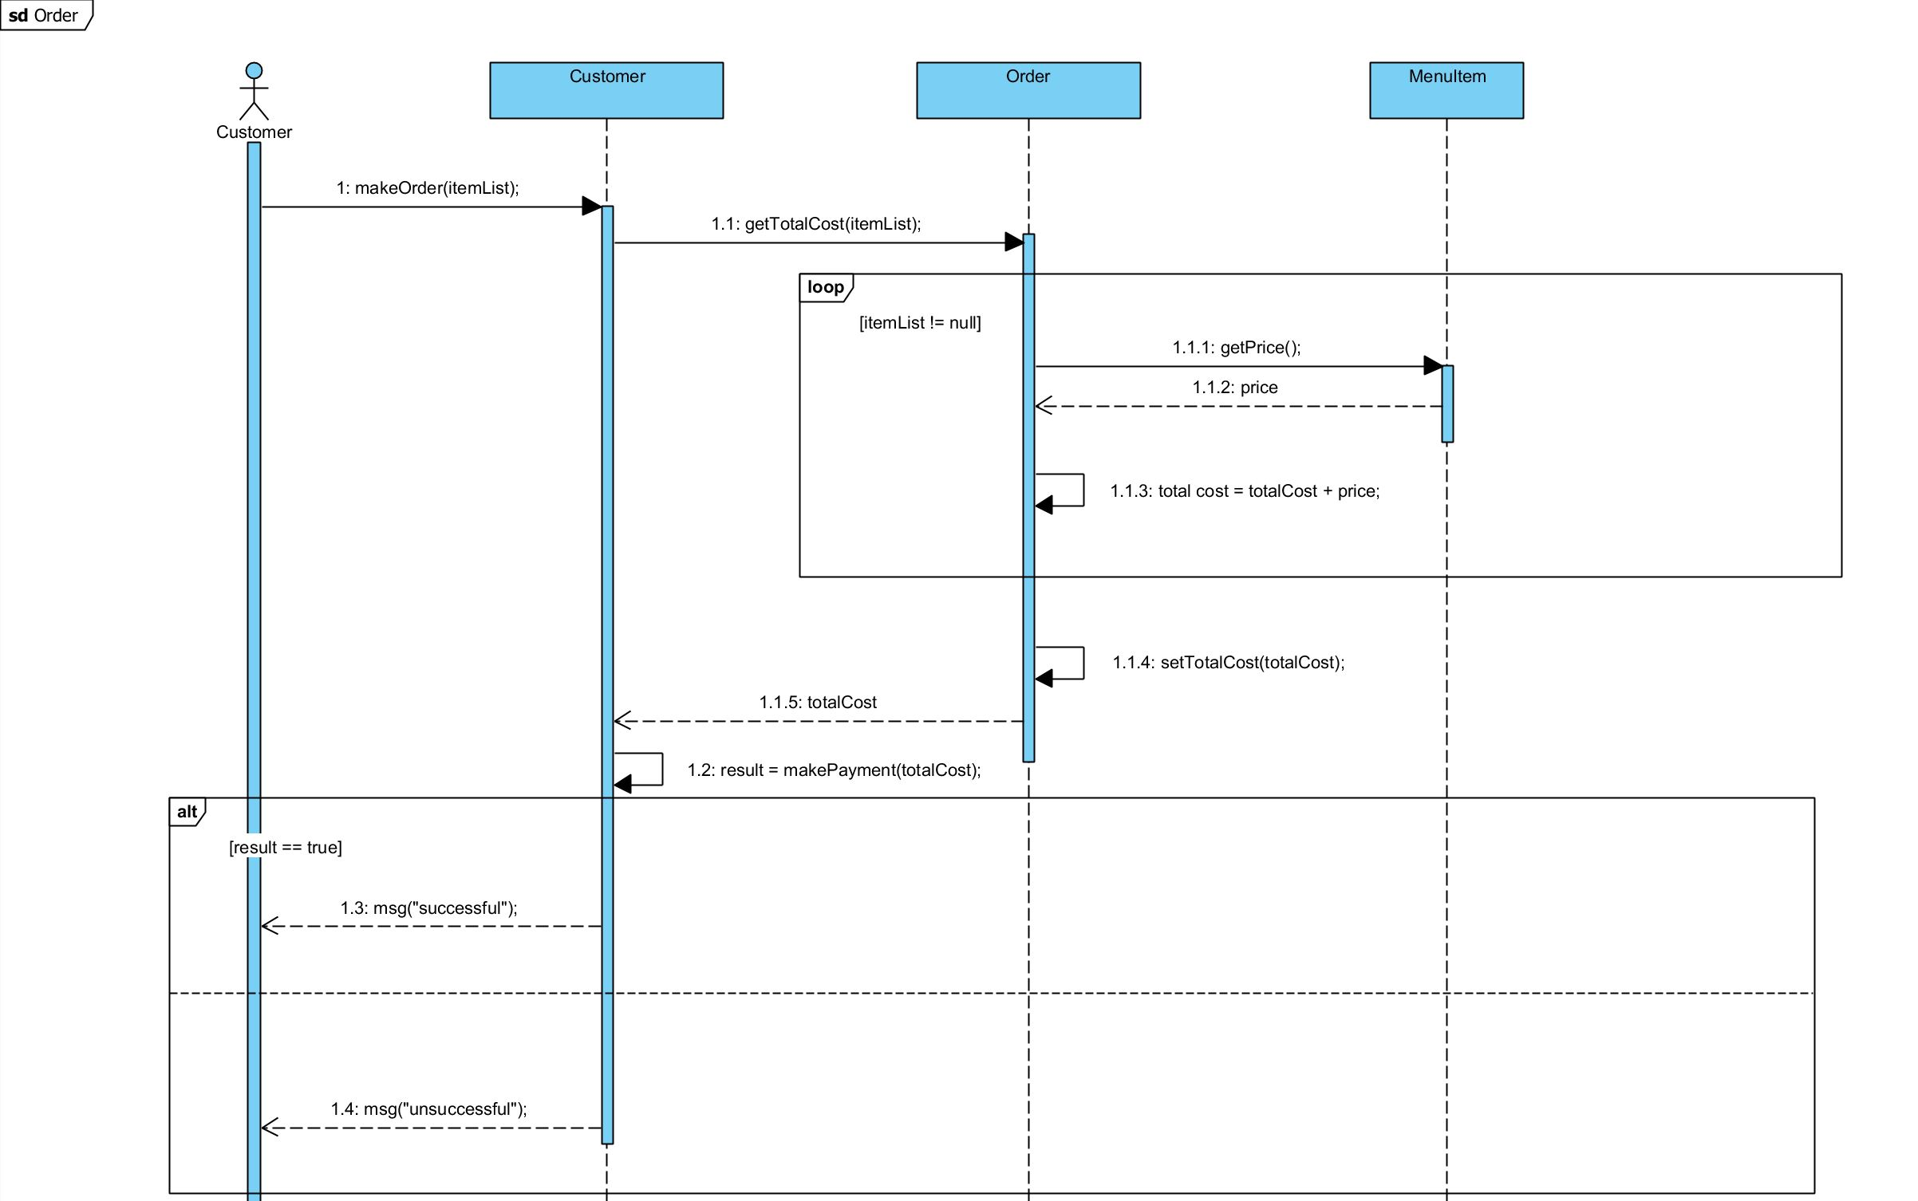

نموار توالی ثبت سفارش

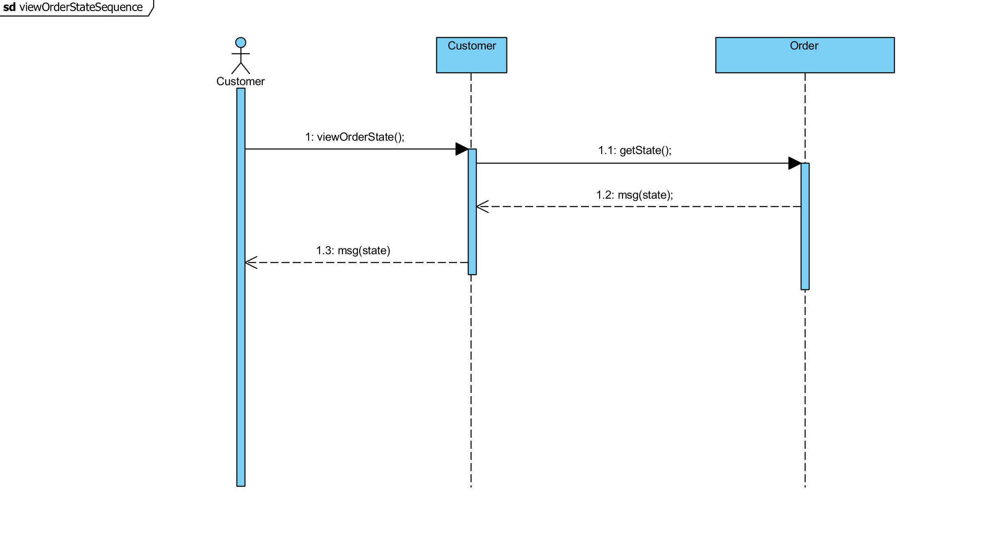

نمودار توالی مشاهده روند سفارش

تعیین وظایف**[21]**

* داستان[22] مربوط به مشتری:

ارغوان میخواهد با دوستانش به یک رستوران برود؛ او رستوران زیری و دوستان را انتخاب میکند. در این رستوران تمامی خدمات از طریق سامانه‌ی موجود در این رستوران، انجام می‌شود.

پشت هر میزی که بنشیند یک دستگاه تبلت وجود دارد که باید از آن استفاده کند.

در ابتدا فقط میتواند گزینه "شروع سفارش" را بزند تا "منو" را مشاهده کند. در منو، لیست انواع غذا‌ها و دسرها و نوشیدنی‌هایی که در رستوران موجود است را می‌تواند مشاهده‌کند؛ همچنین هر کدام از مواردی که در منو هستند یک لیست نظرات هم دارند که او می‌تواند قبل از سفارش، آن‌ها را مشاهده‌کند و با توجه به آن‌ها سفارش مطمئن‌تری داشته باشد. او باید تعداد مورد نیاز از هر مورد را نیز انتخاب‌کند و در نهایت گزینه " تکمیل سفارش" را بزند. پس از آن برای ارسال این سفارش به قسمت آشپزها جهت آماده‌سازی سفارش، باید هزینه‌‌ی این سفارش را پرداخت کند پس با دو گزینه مواجه می‌شود، "بازگشت" که اگر آن‌ را انتخاب کند دوباره وارد منو می‌شود و سفارشش را اصلاح می‌کند و گزینه بعدی هم "پرداخت" است که اگر آن را انتخاب کند وارد صفحه پرداخت آنلاین می‌شود و با تکمیل‌کردن پرداخت با صفحه‌ای مواجه می‌شود که در آن می‌تواند روند آماده‌سازی سفارشش را ببیند و از زمان باقی‌مانده تا آماده‌شدن سفارش آگاه‌شود.

با آماده شدن سفارش و اعلام آن از طریق سامانه، ارغوان باید برای دریافت سفارش مراجعه کند و سفارشش را دریافت کند. از زمان تحویل سفارش، او می‌تواند در مورد هر کدام از چیزهایی که سفارش‌داده‌ است، نظرش را در سامانه ثبت کند.

* داستان مربوط به مسئول سفارشات:

مسئول سفارشات پس از "ورود" به بخش اختصاصی خود، پیوسته میتواند "سفارش"هایی که پرداخت آن‌ها انجام می‌شود را مشاهده کند و باید روند آماده‌سازی غذا را به‌روزرسانی کند تا مشتری بداند که سفارشش در چه مرحله‌ای است و چه زمانی آماده می‌شود.

مسئول سفارشات وظیفه دارد "وضعیت موجودی" هر کدام از موارد موجود در منو را به‌روزرسانی کند تا سفارشی دریافت نشود که امکانات لازم برای آماده‌کردن آن در رستوران فراهم نباشد.

* داستان مربوط به مدیر رستوران:

مدیر رستوران ابتدا باید از طریق سامانه "وارد" بخش مدیریتی خودش شود؛ آنگاه میتواند با زدن "گزارش‌ها"، گزارشی از سفارش‌ها برای مدیریت رستوران مشاهده کند. همچنین با زدن گزینه " تغییر منو" می‌تواند منوی رستوران را تغییر دهد و غذایی را اضافه‌کند.

مدیر رستوران بخشی تحت عنوان "مدیریت نظرات" دارد که باید از این طریق نظرات مشتریان را مشاهده‌کند و در صورت تایید سایر مشتریان نیز می‌توانند آن‌‌ها را ببینند.

* وظیفه ۱: سفارش

سفارش فرایند ایجاد یک درخواست برای وعده غذایی توسط مشتری است.

این مرحله شامل مرور آیتم های منو و انتخاب لیستی از آنها و سپس مشاهده آیتم های انتخابی و جمع هزینه ها می باشد که در صورت مورد تایید بودن میتواند نسبت به پرداخت آنها عمل کند.

در صورت مورد تایید نبودن (مانند عوض شدن نظر مشتری) می تواند تا قبل از پرداخت هزینه نسبت به ویرایش انتخاب خود عمل کند.

وی فرایند تهیه سفارش خود را از طریق اطلاع رسانی ای که توسط مدیر سفارشات انجام می گیرد مطلع می شود.

با زدن دکمه تایید نهایی فرد به درگاه پرداخت هدایت می شود.

* وظیفه ۲: تعیین وضعیت سفارش

وضعیت سفارش که توسط مدیر سفارشات تعیین می شود بیانگر مرحله ای از فراند آماده سازی سفارش است که سفارش در آن قرار دارد. مشتری با دیدن وضعیت سفارش خود از آخرین تغییرات در فرایند مطلع می شود.

مدیر سفارشات که وظیفه انجام این کار را دارد با نظارت بر فرایند هر سفارش مرحله که سفارش در آن قرار دارد را تعیین می کند.

در نهایت با مشخص شدن آماده بودن سفارش مشتری برای گرفتن سفارش خود افدام می نماید.

* وظیفه ۳: تعیین موجودی آیتم

تعیین موجودی آیتم یعنی مشخص کردن اینکه تهیه این آیتم امکان پذیر است یا خیر. بنا به هردلیلی از کمبود مواد اولیه گرفته تا نبود آشپز مربوط ممکن است یک آیتم قابل تهیه نباشد.

تعیین موجودی از وظایف مدیر سفارشات است.

* وظیفه ۴: ویرایش منو

ویرایش منو شامل اضافه و کم کردن آیتم های منو به منوی اصلی می باشد.

مدیر رستوران می تواند منو را مشاهده کند بنا به درخواست خود در هر زمان امکان اضافه کردن به منو یا حذف آیتم از آن را دارد.

* وظیفه 5: تایید یا رد نظر

تایید یا رد نظرات فرایندی است که در آن مدیر رستوران صلاحیت ثبت یک نظر را بررسی کرده و با تایید آن نظر آنرا به نظرات مربوط به یک آیتم اضافه می کند.

نظرات تایید شده توسط مشتری ها هنگام ثبت سفارش قابل مشاهده بوده و در تصمیم گیری به آنها کمک میکند.

نظرات رد شده به طور کلی حذف و غیرقایل بازیافت می باشد.

* وظیفه 6: پرداخت سفارش

با انتخاب آیتم ها از منو برای ثبت نهایی سفارش مبلغ آن در این مرحله پرداخت می شود.

با هدایت مشتری به درگاه پرداخت; مشتری وارد فرایند پرداخت مانند وارد کردن اطلاعات خود می شود. پس از زدن دکمه پرداخت اطلاعات توسط درگاه مربوطه بررسی شده و در صورت صحت آنها فراید با موفقیت پایان می پذیرد.

در صورت پرداخت هزینه امکان استرداد وجه امکان پذیر نبوده و سفارش برای طی مراحل آماده سازی در سیستم سفارشات ثبت می شود.

* وظیفه 7: مشاهده تاریخچه سفارشات

تمامی سفارشات ثبت شده از ابتدای به کار سیستم برای مدیر رستوران قابل دسترسی می باشد.

این گزارش می تواند بنا به درخواست مدیر رستوران در بازه ی خاصی درخواست شود و فقط گزارش های مربوط به این دوره مشاهده شوند.

* وظیفه 8: ورود

افراد دخیل در سیستم برای دسترسی پیدا کردن به وظایف و دایره اعمال خود لازم دارند تا به نحوی وارد سیستم شوند.

افراد این اطلاعات را در صفحه ورود وارد کرده و با زدن دکمه ورود فرد احراز هویت شده و وارد سیستم می شود. سطح دسترسی و امکانات در دسترس برای فرد بنا به نوع کاربر متفاوت میباشد.

همچنین کاربر امکان خروج و ورود مجدد به سیستم برای تعداد نامتناهی بار را دارد.

معماری نرم­افزار**[23]**

User Interface

Login in system chairman order manager

Report Manage Comments Add food Delete food Edit food Set Order State set Availability view orders

Database

معماری برای مدیر سفارش و مدیر رستوران

User Interface

View menu Order online payment view order state view comment leave comment

Database

معماری برای سفارش

مدل معماری لایه‌ای برای مواقعی است که چند تیم مسئولیت توسعه برنامه را دارند. که هر تیم مسئول عملکرد یک لایه است، فایده دیگر امنیت بالای این نوع معماری است. در هنگام تغییر در هر لایه فقط کافیست لایه مورد نظر جایگزین شود. تسهیلات اضافی (مثل تایید) می‌تواند توسط هر لایه ارائه شود تا قالیت اتکای سیستم افزایش یابد.

* چون مشتری ورود ندارد، نمودار معماری آن را جدا کشیده‌ایم. (اگر در آینده نیاز به تغییر بود نمودار اول برای همه کاربرها مناسب است)

1. use case diagram
2. View Menu
3. View Comments
4. Order
5. Online Payment
6. View Order State
7. Leave Comment
8. Login
9. Report Orders
10. Edit Food
11. Add Food
12. Remove Food
13. Manage Comments
14. Set Order State
15. Set Menu Item Availability
16. View Orders
17. context diagram
18. activity diagram
19. class diagram
20. sequence diagram
21. tasks
22. Story
23. software architecture